بسم الله الرحمن الرحیم

عنوان مقاله :
یک نوآوری در تبدیل سه فاز به پنج فاز بوسیله یک اتصال خاص در ترانسفورماتور

استاد محترم :

دانشجو :

مقدمه :
سیستم های چندفازه ( بیشتر از سه فاز ) به خاطر مزایای ذاتی که در مقایسه با سیستم های سه فاز دارند اخیرا کانون تحقیقات بوده اند. سیستم های چند فازه در دو مبحث خطوط انتقال و موتورهای القایی بیشترین کاربرد را دارند. تحقیقات بر روی سیستم های انتقال 6 فاز به علت افزایش هزینه حق عبور خطوط انتقال از روی ملک های خصوصی ، پی آمدهای محیطی و قوانین محکم و دقیق مختلف آغاز شده است. خطوط انتقال 6 فاز می تواند ظرفیت توان یکسانی با ولتاژ خط به خط کمتر و دکل های کوچکتر و فشرده تر در مقایسه با خطوط دو مداره سه فاز فراهم کند. شکل هندسی دکل های 6 فاز همچنین می تواند به کاهش میدان مغناطیسی کمک کند. اخیرا تحقیقات بر روی ژنراتورهای چند فازه آغاز شده است. عملیاتی که تاکنون بر روی تولید های چندفازه انجام شده است مسائل مختلف را برای ژنراتور القایی 6 فاز نامتقارن بررسی کرده است (دو دسته از سیم پیچ های استاتور با جابه جایی 30 درجه فازها) مشابه همان ژنراتورهایی که در رابطه با انرژی های تجدیدپذیر مورد استفاده قرار می گیرد. به همان اندازه راه اندازهای موتورهای چند فازه اهمیت دارند اولین طرح توسط وارد و هارر به سال 1964 بر می گردد و از آن زمان تا اواخر قرن اخیر تحقیقات آهسته و پیوسته بوده است. تحقیقات بر روی سیستم های تحریک چندفاز با شروع این قرن شدت گرفت. به عنوان مثال موتورهای القایی پنج فاز به دلیل امکان تولید توان بیشتر و قابلیت اعتماد بالاتر نسبت به موتورهای سه فاز در محرکه های الکتریکی مورد توجه زیادی قرار گرفته اند. با افزایش تعداد فازهای یک ماشین سه فاز جریان متناوب به بیش از سه فاز درجه آزادی عملکرد سیستم افزایش می یابد. این افزایش در درجه آزادی ناشی از بوجود آمدن جفت مولفه های اضافی در دستگاه های مرجع است به طوریکه در هر ماشین چند فازه تنها بسته به توالی فازهای اعمالی به ماشین تنها یک جفت از این مولفه ها عامل ایجاد گشتاور هستند. موتورهای پنج فاز قابلیت ایجاد گشتاور بالا در سرعت های کم و با ریپل کم را دارا می باشند که این مورد مناسب موتورهایی است که پروانه قایق و زیر دریایی را به حرکت در می آورد.
آرایش خروجی پنج فازه به صورت ستاره و اساس طرح :
ساختمان فازهای خروجی با اختلاف فاز ضروری 72 درجه با استفاده از نسبت دورهای مناسب فراهم شده است ومعادلات فیزوری حاکم با شماره های 1 تا 10 در ادامه آورده شده است. نسبت دورها در هر فاز متفاوت می باشد و در حقیقت انتخاب نسبت دور مناسب نکته کلیدی در بوجود آوردن اختلاف فاز 72 درجه و دامنه یکسان در خروجی می باشد.

نحوه اتصال سیم پیچ های ترانس به صورت شکل زیر می باشد. سه هسته جداگانه طراحی شده اند به طوری که هر کدام شامل یک سیم پیچ اولیه وسه ثانویه می باشند ، به غیر از یک هسته که فقط دو ثانویه بر روی آن پیچیده شده است. 6 ترمینال اولیه به طور ستاره یا مثلث می توانند به یکدیگر متصل شوند که در اینجا به صورت ستاره بسته شده اند. 16 سر خروجی به سبک های مختلفی مانند ستاره و چند ضلعی برای فراهم کردن خروجی مورد نظر به یکدیگر متصل شده اند. طرح اتصال سیم پیچ های ثانویه برای فراهم کردن خروجی به صورت ستاره انتخاب شده که در شکل (1) نشان داده شده است و دیاگرام فازوری متناظر با آن در شکل (2) نشان داده شده است.
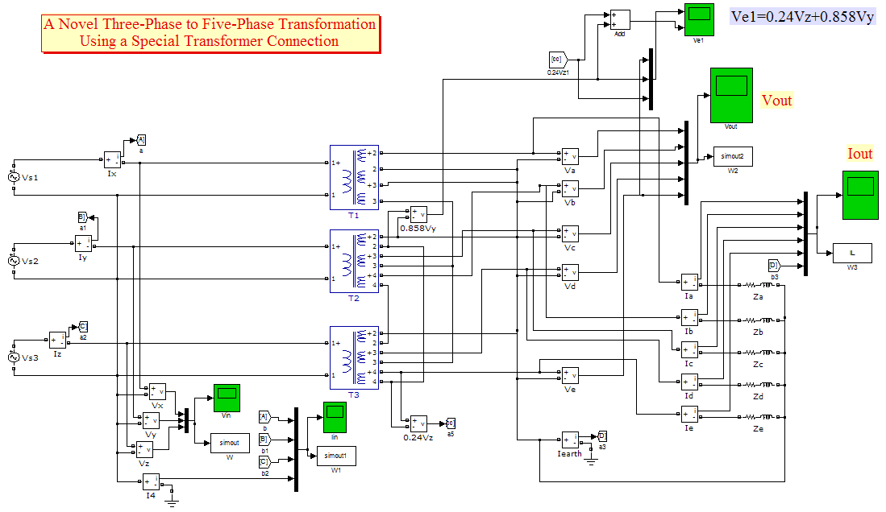
شکل (1)
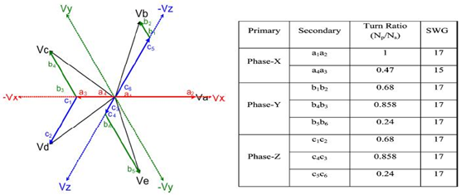
جدول (1)
شکل (2)

در ابتدا نتایج شبیه سازی را که بدست آورده ایم ارائه کرده ایم و پس از آن نتایج شبیه سازی مقاله آورده شده است. ترانسفورماتور طراحی شده در ابتدا بوسیله بلوک های کتابخانه sim-power system نرم افزار Matlab در محیط simulink شبیه سازی شده است. نسبت دورهای مناسب که در جدول (1) داده شده است بر روی بلوک ها اعمال شده و برنامه اجرا شده است.
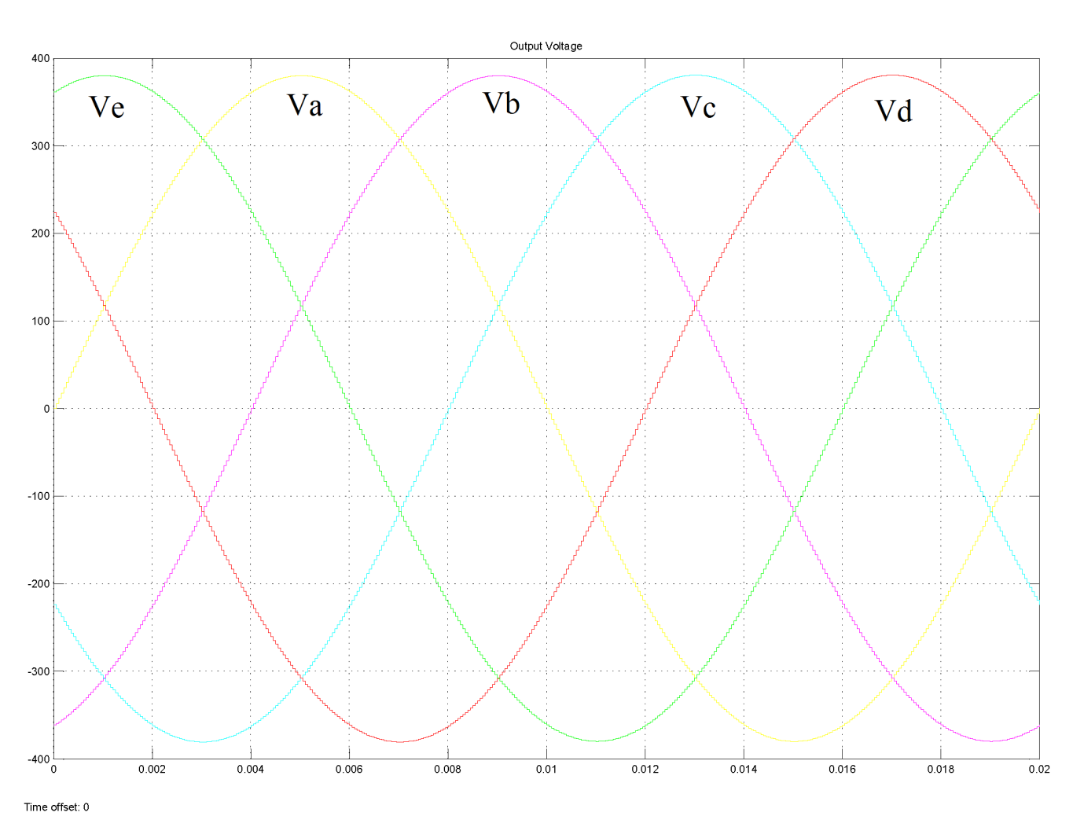
شکل (3)
همانطور که از دیاگرام فازوری قابل مشاهده است هر فاز خروجی از جمع ولتاژ دو سیم پیچ که هر کدام بر روی دو هسته متفاوت قرار دارد بوجود می آید به جز فاز a که فقط حاصل یک سیم پیچ است. برای جلوگیری از طولانی شدن گزارش و شبیه سازی فقط فاز e نشان داده شده است.
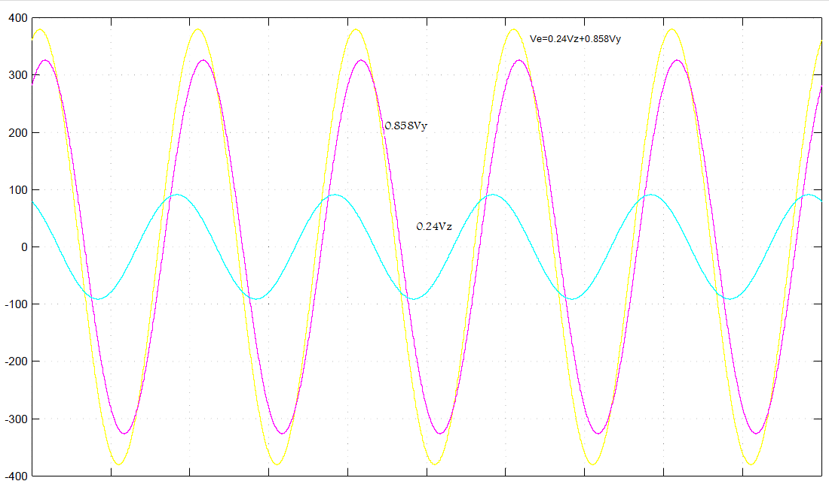
شکل (4)

در ادامه نتیجه شبیه سازی که در مقاله ارائه شده است ، نشان داده شده است. مشاهده می شود که نتایج شبیه سازی که ما انجام داده ایم با نتایجی که مقاله ارائه کرده است کاملا مشابه هستند.
شکل (5)
پیشنهاد :
1) با توجه به مزایایی که سیستم های چندفازه دارند بسته به کاربرد مورد نظر می توان تبدیل 3 فاز به n فاز را با ترانس های چند سیم پیچه فراهم نمود.
2) از آنجاییکه به غیر از فاز اول بقیه فازها از جمع ولتاژ دو سیم پیچ بوجود می آیند پس ما این قدرت انتخاب را داریم که هر فاز را از آن دو فازی که دلمان می خواهد بدست آوریم. بنابراین می توانیم آن دو فاز را به گونه ای انتخاب کنیم که تعداد دورهای سیم پیچ هایی که قرار است فاز جدید را بدست بیاورند بهینه گردد.
نتیجه گیری :
این مقاله یک طرح اتصال ترانسفورماتور برای تبدیل سه فاز شبکه به پنج فاز را ارائه می دهد. نحوه اتصال و دیاگرام فازوری بر حسب نسبت دورها نشان داده شده است. موفقیت پیاده سازی طرح مورد نظر بوسیله شبیه سازی و ساخت عملی نیز اثبات گردید. از یک موتور 5 فاز القایی نیز به عنوان بار ترانسفورماتور استفاده شد تا نشان داده شود که ترانسفورماتور مورد نظر در حالت بارداری نیز جوابگو خواهد بود. انتظار می رود که ترانسفورماتور پیشنهاد داده شده بتواند در کاربردهای راه اندازی موتورهای القایی پنج فاز که به دلیل امکان تولید توان بیشتر و قابلیت اعتماد بالاتر نسبت به موتورهای سه فاز در محرکه های الکتریکی مورد توجه زیادی قرار گرفته اند استفاده شود. موتورهای پنج فاز قابلیت ایجاد گشتاور بالا در سرعت های کم و با ریپل کم را دارا می باشند که این مورد مناسب موتورهایی است که پروانه قایق و زیر دریایی را به حرکت در می آورد می باشند.و همچنین پس از تحقیقات بیشتر در سیستم های خطوط انتقال چند فاز نیز مورد استفاده قرار گیرد.

